Биология в 6 классе по теме:

«Царство Грибы»

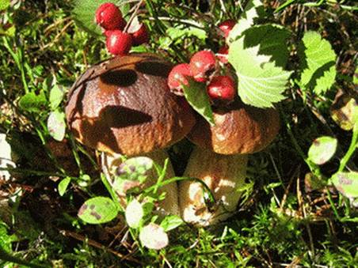
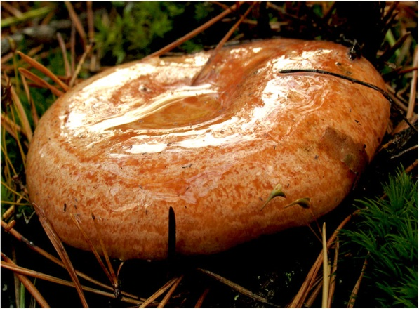

Автор: Толошная Наталья Ивановна
Костанайская область
Узункольский район
с Ершовка
Ершовская средняя школа
Предмет: биология
Продолжительность: 2 урока по 45 минут
Технологии: видеоролики, флеш-анимации, презентации

Урок №1

Тема: Царство Грибы. Общая характеристика грибов.

Цели:
- Познакомить учащихся с отличительными признаками представителей царства Грибы; показать их сходство и отличие от растений и животных.
- Углубить знания о строении тела гриба, типах питания и размножения.
- Сформировать понятие о микоризе.
- Развивать умение использовать информационно-коммуникационные технологии с целью самостоятельного получения знаний.
- Формировать умения распознавать съедобные и ядовитые грибы.
- Воспитывать бережное отношение к природе.

Тип урока: изучение новой темы

Методы урока: словесный, иллюстрационный, работа у доски, индивидуальная работа
Оборудование:
- муляжи грибов;
- таблицы: “Строение шляпочного гриба”,
- гербарий растений с грибами-паразитами;
- презентация к уроку;
- флеш - анимации
- компьютер;
- проектор с экраном.

Ход урока

I. Изучение нового материала
<Презентация 1>
1. Постановка познавательной задачи. Слайд 2
Учащимся предлагается для определения темы урока отгадать загадку.
Звучит фрагмент оперы В.-А. Моцарта “Волшебная флейта”.
Учитель:
Живёт без забот
Населенье лесное.
Живёт под берёзой,
Живёт под сосною.
У каждого жителя
Нрав свой особый,
Их много в лесу,
А найди-ка, попробуй.
Дети: Это гриб.
Учитель: Правильно, это загадка о грибах. Сегодня на уроке мы отправимся в удивительное Царство микологии, Царство Грибы. Слайд 3
2. Общие сведения о грибах и их многообразии. Рассказ учителя с элементами беседы с учащимися. Слайд 4
Своё научное название грибы получили от греческого “микос”. Этот термин упоминался ещё в трудах “отца ботаники”, греческого учёного Теофраста, жившего в IV–III вв. до н.э. Теофраст описывал главным образом съедобные грибы: “шампиньоны, сморчки, трюфели.
От слова “микос” получила своё название наука о грибах – микрология, возникшая в конце XIX в. Основателем этой науки считается русский учёный Ф.М. Каменский.
В настоящее время описано около 100 тысяч видов грибов.
Внимание учащихся обращается на муляжи грибов, таблицы, гербарии растений с грибами-паразитами и предлагается их разделить на группы по признакам сходства. На основании проделанной работы составляется схема “Виды грибов”. Слайд 5
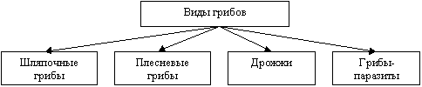
При таком многообразии грибов они имеют общие черты строения и жизнедеятельности.
3. Общая характеристика Царства. Сходство и различие грибов, растений и животных. Слайд 6-9
Рассказ учителя с элементами беседы.
На основании беседы учащиеся приходят к выводу, что грибы занимают особое положение в системе органического мира. Они не являются ни растениями, ни животными, однако они имеют черты сходства с представителями обоих царств.
Все грибы имеют ядро и являются эукариотами.

Признаки сходства с растениями:
1. Неподвижность.
2. Постоянный рост.
3. Питание растворёнными веществами путём всасывания.
4. Способы синтезировать витамины.
5. Наличие клеточных стенок.
6. Размножение с помощью спор.

Признаки сходства с животными:
1. Отсутствие пластид.
2. По типу питания гетеротрофы.
3. Наличие в клеточных стенках особого вещества – хитина.
4. В качестве запасных питательных веществ накапливаются гликоген и липиды.
5. В обмене веществ грибов присутствует мочевина.
4. Строение вегетативного тела гриба, гиф мицелия и плодового тела.
Объяснение учителя с демонстрацией таблицы “Строение гриба” и муляжей плодовых тел грибов. Слайд 10
Признаки, свойственные только грибам:
1. Вегетативное тело представляет собой грибницу, или мицелий, состоящий из нитей – гиф.
2. Гифы представляют собой либо одну разветвленную клетку с большим количеством ядер, либо много клеток с одним или несколькими ядрами.
3. Гифы образуют: грибницу – плодовое тело – споры.
5. Типы питания грибов. Сходство типов питания бактерий и грибов. Флеш анимация «Питание грибов» Слайд 11-12
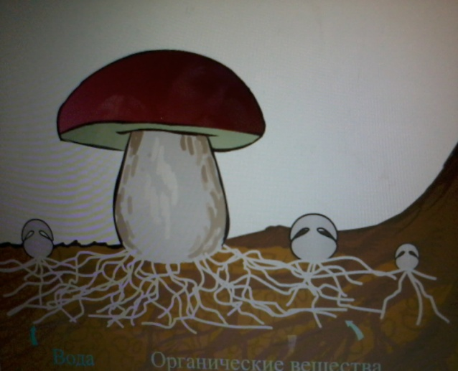

Самостоятельная работа с учебником по заполнению схемы. Проверка заполнения.
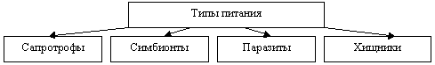
6. Размножение грибов. Рассказ учителя с элементами беседы. Флеш анимация «Половое размножение» Слайд 13-14
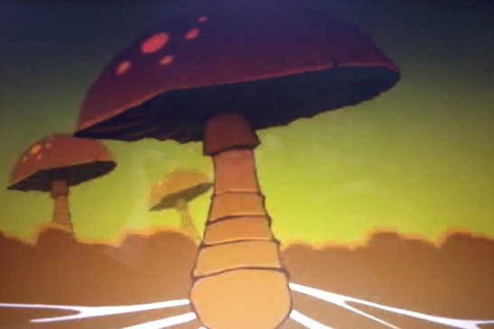

Заполнение схемы:
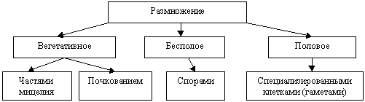
7. Многообразие шляпочных грибов. Особенности строения плодового тела шляпочного гриба. Объяснение учителя с элементами беседы. Слайд 13-17
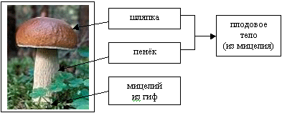
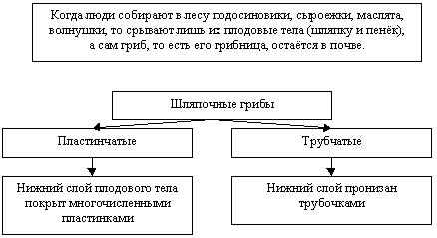

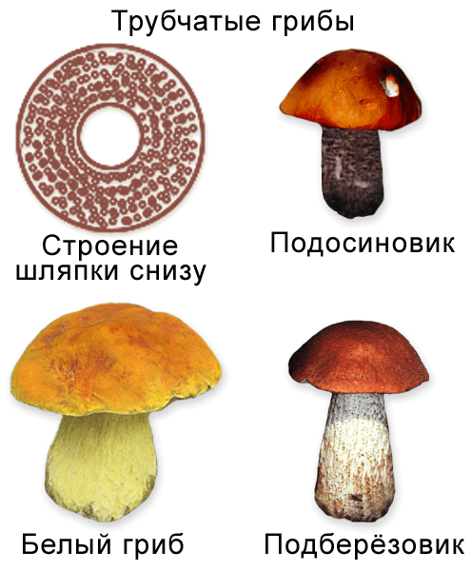
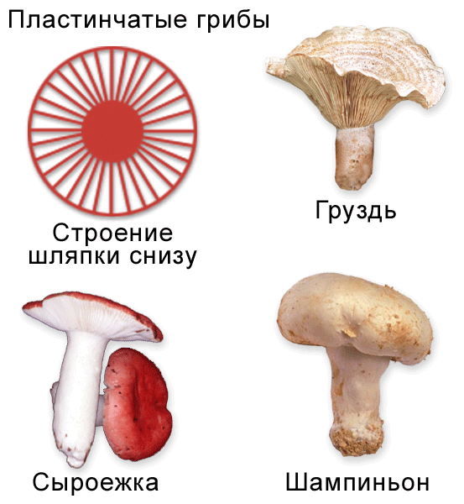

Среди муляжей грибов учащимся предлагается выбрать пластинчатые и трубчатые.
8. Грибы съедобные и ядовитые. Рассказ учителя с элементами беседы.
А) Съедобные грибы. Слайд 22-23
“Чего это зовут белый гриб – “царём грибов”? Окраска простая, даже скромная, нет никакого вида. Разве за вкус, за качество. Но когда ещё издали увидишь его – забудешь всё. Всё будет, как если бы вместо разных духовых инструментов или гармонии заиграла скрипка. И просто, и ни с чем не сравнимо! Да, это царь грибов. Это маленький шедевр природы!” (В. Солоухин)
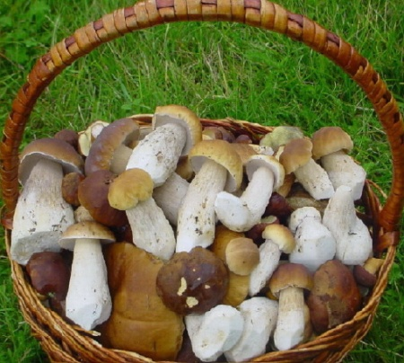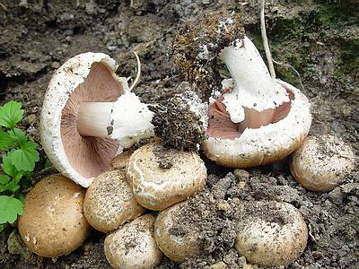
Сообщения учащихся о съедобных грибах.
Б) Ядовитые грибы. Слайд 20-21
О ядовитых свойствах некоторых грибов люди знали много веков назад. Историки свидетельствуют, что ядовитые грибы становились грозным оружием в борьбе за власть в руках придворных интриганов. Это оружие действовало безотказно: отравление наступало внезапно, а медики были бессильны чем-либо помочь. Так погибли большой любитель грибных блюд римский император Клавдий, папа римский Клемент VII.
По последним данным, в Центральной Европе встречаются 90 видов ядовитых грибов. Смертельно опасны из них 10-12. К ним относятся бледная поганка и мухоморы, яд которых не разрушается и не растворяется во время термической обработки или засолки.
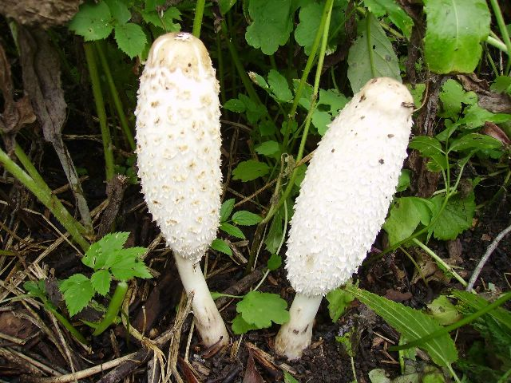
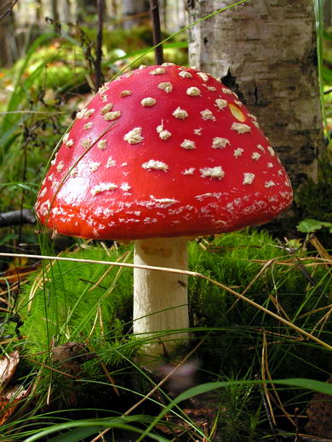

Сообщения учащихся о ядовитых грибах. В сообщениях обращается внимание на черты отличия съедобного гриба от соответствующего ему двойника (белый гриб – сатанинский гриб, лисичка – ложная лисичка, сыроежка – поганка зелёная, шампиньон – бледная поганка, опёнок – ложный опёнок).
Симптомы отравления ядовитыми грибами.
При отравлении грибами в первую очередь поражается желудочно-кишечный тракт, что сопровождается рвотой и сильными болями в животе и приводит к острому обезвоживанию организма.
С целью предупреждения отравлений грибами нужно знать: слайд 24
Правила сбора грибов:
- Собирайте только те грибы, которые вам хорошо знакомы и которые вы точно можете отличить от ядовитых.
- Не собирайте старые, червивые, впитавшие воду после долгих дождей и покрывшиеся плесенью.
- Внимательно осмотрите грибы, прежде чем положить их в корзинку.
- Помните, что даже самый лучший и, безусловно, съедобный гриб, если он перезрел, начал гнить или долго лежал без обработки, может стать ядовитым. Срок хранения свежих грибов не должен превышать 18–24 часа при температуре не выше +10 градусов.
- Не собирайте грибы, появившиеся после первых заморозков.
- Не собирайте грибы вдоль дорог и вблизи промышленных предприятий: они накапливают в плодовых телах тяжёлые металлы и радиоактивные вещества, опасные для здоровья.
- Не используйте для сбора грибов полиэтиленовые пакеты или другую пластиковую тару, не пропускающую воздух.
- При первых признаках отравления следует срочно обратиться к врачу. До его прихода надо выпить много теплой воды и вызвать рвоту.
9. Микориза как симбиоз гриба с корнями растения. Характер взаимоотношений гриба и растения. Слайд 25-26
Рассказ учителя с элементами беседы.
– Ребята! Кто знает, как растут грибы? Вы встречали растения, которые могли бы вырасти за один день? А грибы вырастают и растут целыми семейками. Если вы увидели один гриб, то ищите рядом его родственников.
Каждый гриб растёт под своим деревом.
Называют меня люди
Часто – боровик.
Потому что знают люди –
К бору я привык.
Нравятся мне сосны,
Ели я люблю,
И со многими деревьями
Я ещё дружу.
Под какими деревьями растёт белый гриб? А подосиновик? Подберёзовик? Почему?
Грибы, поселяясь рядом с деревом, переплетают своими гифами его корни и получают готовые органические вещества. Растение посредством гиф гриба получает из почвы дополнительное количество воды с минеральными веществами. Грибы разлагают остатки растений и животных, обогащая почву пищей для деревьев. Так грибы и растения помогают друг другу.
Взаимовыгодное сожительство живых организмов называют симбиозом.
А симбиоз грибов и растений называется микоризой.
Открыл его в 1881 году русский учёный Ф.М. Каменский.
Некоторые грибники, вооружившись палкой, перерывают лесную подстилку, что приводит к повреждению грибницы, незащищённая подстилкой она высыхает и погибает, а на её восстановление потребуется много лет. И дерево, лишённое дополнительного количества воды, может со временем засохнуть!
Всё в лесу надо беречь, даже ядовитые грибы. В природе всё взаимосвязано.

II. Закрепление знаний. Задания проецируются на экран
Флеш анимация Задание «Съедобные и ядовитые грибы»

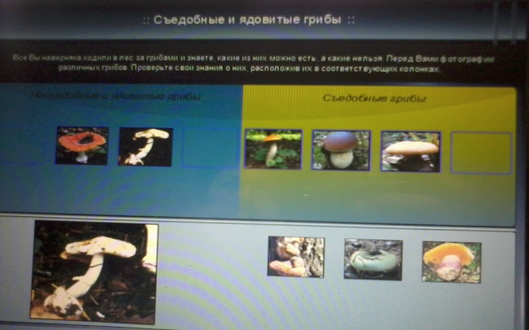

Слайды с 27 по 29.

III. Домашнее задание
- Параграф 6 -7, стр. 22-27.
- Творческое задание на выбор:
а) составить кроссворд о грибах;
б) сочинить сказку о грибах;
в) подобрать поговорки, пословицы, приметы о грибах.

